TERAPI EMOTIONAL FREEDOM TECHNIQUE (EFT) UNTUK MENURUNKAN KECEMASAN MENGHADAPI PENYAKIT DEGENERATIF PADA LANSIA DITINJAU DARI DUKUNGAN SOSIAL

Tesis

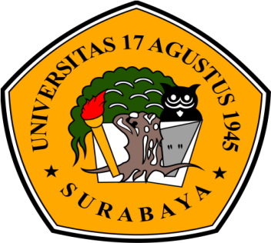

Oleh:

Nama: ROHMATUL FITRI
NPM : 1521600039

PROGRAM MAGISTER PSIKOLOGI PROFESI KLINIS
UNIVERSITAS 17 AGUSTUS 1945 SURABAYA
2019

